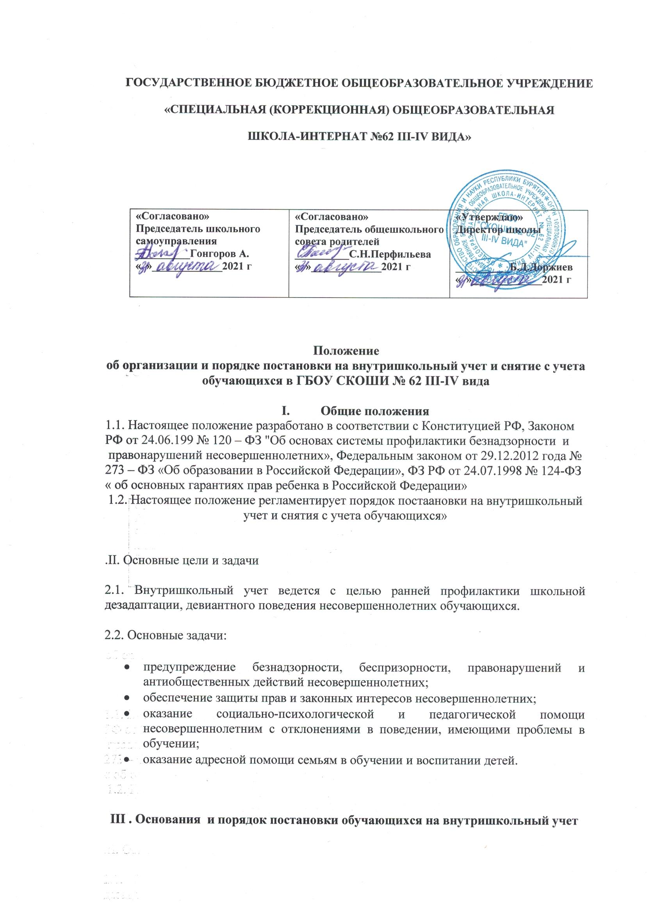

**3.1.**  Постановка  на  внутришкольный  учет носит профилактический характер   и   является   основанием  для  организации  индивидуальной профилактической работы. Основания постановки на ВШУ исходит их статей 5,6,14 ФЗ «Об основах системы профилактики безнадзорности и правонарушений несовершеннолетних»

**На внутришкольный учет ставятся:**

***Обучающиеся:***

* не  посещающие или систематически пропускающие без уважительных причин учебные занятия в образовательном  учреждении;
* занимающиеся бродяжничеством или попрошайничеством;
* неоднократно нарушившие Устав школы и Правила поведения обучающегося, нарушающие правила внутреннего распорядка школы (систематическое невыполнение домашних заданий, отказ от работы на уроке, постоянное отсутствие учебника, тетради, разговоры на уроке и др.);
* совершившие  правонарушения до достижения возраста 14 лет, с которого наступает уголовная ответственность;
* неуспевающие  или  оставленные  по  неуважительным  причинам на повторный курс обучения;
* склонные  к употреблению наркотических средств, спиртных напитков, психотропных веществ, либо других психоактивных и токсичных веществ без назначения врача;

* причисляющие  себя  к  неформальным объединениям и организациям антиобщественной направленности;
* состоящие  на учете в ОПДН  и КДН и ЗП .

На  внутришкольный  учет также могут быть поставлены обучающиеся, возвратившиеся  из  специальных  учебно-воспитательных  учреждений или воспитательных колоний.

***Семьи, в которых родители (законные представители):***

* не  исполняют  обязанностей  по  воспитанию,  обучению  и (или) содержанию своих детей;
* злоупотребляют наркотиками и спиртными напитками;
* отрицательно  влияют на поведение несовершеннолетних, вовлекают их    в   противоправные   действия   (преступления,   бродяжничество, попрошайничество,    проституцию,   распространение   и   употребление наркотиков, спиртных напитков и т.д.);
* допускают в отношении своих детей жестокое обращение и насилие.

На внутришкольный учет ставятся семьи, имеющие детей, находящихся в  социально  опасном положении и состоящих на учете в образовательном  учреждении,  а  также  семьи,  состоящие  на  учете в органах внутренних дел, социальной защиты населения, городской комиссии по делам несовершеннолетних и защите их прав.

**3.2. Организация деятельности по постановке на внутришкольный учет или снятию с учета**

3.2.1.Решение о постановке на внутришкольный учет или снятие с учета принимается на заседании Совета профилактики ГБОУ СКОШИ № 62 III-IV вида.

3.2.2. Постановка или снятие с ВШУ осуществляется по представлению администрации школы, социального педагога, психолога, классного руководителя.

3.2.3. Для постановки несовершеннолетнего на ВШУ на заседание Совета профилактики представляются следующие документы:

1. Характеристика несовершеннолетнего (Приложение 7);

2. Справка о профилактической работе с несовершеннолетним и его родителями, подготовленная классным руководителем);

3. Акт обследования материально-бытовых условий семьи;

4. Сообщение из комиссии по делам несовершеннолетних и защите их прав,

5. Заявление родителей (законных представителей) об оказании им помощи (по необходимости).

**3. 3. Основания и порядок постановки учащихся, семей на внутришкольный учет:**

**3.3.1.** Выявление классными руководителями, социальным педагогом  оснований для постановки обучающегося на ВШУ, согласно п. 3.1

**3.3.2.** Информирование  заместителя директора по воспитательной работе о выявленных обучающихся , семьях, находящихся в СОП.

**3.3.3.** Предоставление документов с основаниями для постановки на внутришкольный   учет учащихся и семей, находящихся в социально опасном положении социальным педагогом (классным руководителем)  на Совет профилактики.

В  представлении  должны быть обоснованы причины постановки учащегося, семьи на внутришкольный учет.

3.3.4. Проведение заседания Совета профилактики, принятие решения о постановке обучающегося на ВШУ с участием родителей (законных представителей) о принятии решения. В случае отсутствия родителей (законных представителей) – уведомление последних о принятом решении (под роспись)

**3.3.5** Оформление представления в КДН и ЗП  о постановке учащегося, семьи на учет (*приложение № 2*).

3.3.6 Оформление учетной карточки обучающегося (Приложение № 3)

3.3.7. Оформление плана индивидуальной воспитательно-профилактической и индивидуальной профилактической работы с обучающимся (Приложение № 4).

3.3.8. Социальным педагогом, классным руководителем оформляется и ведется карта индивидуальной профилактической работы с обучающимся (Приложение №5).

**3.4. Ведение индивидуальной профилактической работы.**

**3.4.1** Заместитель директора по воспитательной  работе 1 раз в четверть осуществляет  сверку  данных  об  обучающихся  и семьях, находящихся в социально  опасном  положении, состоящих на учете в органах внутренних дел   и  социальной  защиты  населения,  районной  комиссии  по  делам несовершеннолетних и защите их прав.

3.4.2 Индивидуальная профилактическая работа в отношении несовершеннолетних, их родителей или иных законных представителей проводится в сроки, необходимые для создания социальной или иной помощи несовершеннолетним, или до устранения причин и условий, способствовавших безнадзорности, беспризорности, правонарушениям или антиобщественным действиям несовершеннолетних, или наступления других обстоятельств, предусмотренных законодательством Российской Федерации

3.4.3.Классный руководитель совместно с воспитателем, педагогом-психологом, социальным педагогом разрабатывают индивидуальный план профилактической работы с данным несовершеннолетним.

Классный руководитель совместно с воспитателем, педагогом-психологом, социальным педагогом проводит профилактическую работу и контроль за учебной и внеурочной деятельностью несовершеннолетнего. Результаты заносит в индивидуальную карту несовершеннолетнего. Классный руководитель совместно с воспитателем, педагогом-психологом, социальным педагогом проводит анализ профилактической работы с несовершеннолетними, состоящими на ВШУ.

Обо всех результатах контроля над несовершеннолетним (пропуски уроков, нарушения дисциплины) родители ставятся в известность классным руководителем. Если пропуски занятий, плохая подготовка к ним становятся систематическими, родители с несовершеннолетним вызываются на заседание Совета профилактики, где рассматриваются вопросы:

* невыполнения родителями обязанностей по обучению и воспитанию несовершеннолетнего;
* уклонение несовершеннолетнего от обучении ( прогулы, невыполнение домашних заданий, не работал на уроках).

Совет профилактики имеет право ходатайствовать перед администрацией школы:

* о вынесении выговора обучающимся;
* о составлении графика дополнительных учебных занятий для обучающегося в течение четверти;
* о составлении индивидуального графика дополнительных занятий для обучающегося во время каникул;
* об установлении срока сдачи академической задолженности по предметам и осуществлении контроля за их выполнением;
* о перенесении срока окончания учебной четверти, учебного года для несовершеннолетнего, находящегося на длительном лечении;
* о направлении на обследование в РПМПК с целью определения специальных условий для получения образования.

Если в результате проведения профилактической работы классным руководителем (воспитателем, психологом, социальным педагогом) с несовершеннолетним и его семьей делается вывод о необходимости особой психологической поморщи подростку и его семье, ,администрация школы обращается с запросом о помощи несовершеннолетнему и его семье в органы и учреждения системы профилактики безнадзорности и правонарушений несовершеннолетних.

Если родители отказываются от помощи, предлагаемой школой, сами не занимаются проблемами ребенка, администрация школы выносит решение об обращении с ходатайством в Комиссию по делам несовершеннолетних и защите их прав по месту жительства несовершеннолетнего:

* о проведении профилактической работы с несовершеннолетними, употребляющими спиртные напитки, наркотические вещества, психотропные вещества, а также несовершеннолетними, привлекавшимися к административной ответственности, вернувшимися из специальных учебно-воспитательных или лечебно-воспитательных учреждений закрытого типа;
* о рассмотрении материала в отношении несовершеннолетнего, совершившего деяние, за которое установлена административная ответственность;
* об оказании помощи в организации летнего отдыха несовершеннолетнего, состоящего на профилактическом учете;
* об отчислении несовершеннолетнего, достигнувшего 16-летнего возраста, из образовательного учреждения, о переводе на иную форму обучения или в другое образовательное учреждение;
* о рассмотрении материала в отношении родителей (законных представителей), не выполняющих свои обязанности по содержанию, воспитанию или обучению несовершеннолетнего;
* об административных мерах воздействия на родителей несовершеннолетних и самих несовершеннолетних, уклоняющихся от выполнения Закона РФ «Об образовании».
* О постановке обучающегося на учет.

**IV Снятие с  внутришкольного  учета  обучающихся**

Снятие с  внутришкольного  учета  обучающихся осуществляется   по   решению   Совета  профилактики  образовательного  учреждения  а  также  при необходимости  соответствующей  информации  из  ОПДН,   органов   социальной  защиты  населения  о позитивных  изменениях  обстоятельств  жизни  обучающегося  или семьи.

**Кроме того, с внутришкольного учета снимаются обучающиеся**:

* окончившие государственное образовательное учреждение;
* сменившие    место   жительства   или   перешедшие   в   другое образовательное учреждение;
* направленные в специальное учебно-воспитательное учреждение;
* по другим объективным причинам.

**V Ответственность и контроль за ведением внутришкольного**

**учета обучающихся и семей, находящихся в социально**

**опасном положении**

   Ответственность  за  организацию  ведения  внутришкольного учета,   оформление   соответствующей   документации,   а   также   за взаимодействие  с другими органами и учреждениями системы профилактики безнадзорности   и   правонарушений   несовершеннолетних   возлагается приказом  директора   на заместителя   директора   по  воспитательной    работе,  а непосредственное   ведение   учета на социального педагога (классных руководителей).

Заместитель директора по воспитательной работе:

* оказывает     организационно-методическую    помощь    классным руководителям,   социальным   педагогам  в   ведении внутришкольного учета;
* ведет  анализ  условий  и  причин  негативных  проявлений среди обучающихся и определяет меры по их устранению;
* формирует   банк   данных   государственного   образовательного учреждения  об  обучающихся  и семьях, находящихся в социально опасном положении;
* готовит     соответствующую     информацию    о    деятельности по   профилактике безнадзорности и правонарушений обучающихся.

Контроль за качеством исполнения проводимой работы возлагается на директора образовательного учреждения.

**В положении** **применяются следующие понятия:**

* ***Профилактика   безнадзорности   и  правонарушений  обучающихся*** - система  социальных,  правовых  и  педагогических мер, направленных на выявление    и    устранение    причин   и   условий,   способствующих безнадзорности,     правонарушениям,     антиобщественным    действиям обучающихся,    осуществляемых   в   совокупности   с   индивидуальнойпрофилактической  работой  с  обучающимися  и  семьями, находящимися в социально опасном положении.
* ***Индивидуальная   профилактическая   работа***   -   деятельность  посвоевременному  выявлению обучающихся и семей, находящихся в социальноопасном положении, а также по их социально-педагогической реабилитации и    (или)    предупреждению    совершения    ими   правонарушений   и антиобщественных деяний.
* **Несовершеннолетний,  находящийся в социально опасном положении,** - обучающийся    образовательного    учреждения,    который   вследствие безнадзорности    или    беспризорности    находится   в   обстановке, представляющей опасность для его жизни или здоровья либо не отвечающей требованиям   к   его   воспитанию   или  содержанию,  либо  совершает правонарушение или антиобщественные деяния.
* **Семья,  находящаяся  в  социально  опасном  положении**  -  семья, имеющая  обучающегося,  находящегося  в социально опасном положении, а также  семья,  где  родители  (законные представители) обучающегося не исполняют  своих  обязанностей  по  его  воспитанию,  обучению и (или) содержанию  и  (или) отрицательно влияют на его поведение либо жестоко обращаются с ним.
* **Учет   в   образовательном   учреждении   обучающихся   и  семей, находящихся  в  социально  опасном  положении  (в положении – внутришкольный учет)**  -   система   индивидуальных   профилактических  мероприятий, осуществляемая  образовательным учреждением в отношении обучающегося и семей,  находящихся  в социально опасном положении, которая направлена на:

-  предупреждение    безнадзорности,   правонарушений   и   других негативных проявлений в среде обучающихся;

- выявление   и   устранение  причин  и  условий,  способствующих безнадзорности и правонарушениям обучающихся;

- социально-педагогическую   реабилитацию  обучающихся  и  семей, находящихся в социально опасном положении.

***Приложение 2***

В Совет профилактики

**ПРЕДСТАВЛЕНИЕ**

**НА ПОСТАНОВКУ ОБУЧАЮЩЕГОСЯ,  НА ВНУТРИШКОЛЬНЫЙ УЧЕТ**

Фамилия -------------- имя ----------- отчество ----------------------

обучающегося ---------- класса ------------- год рождения ------------

За -------------------------------------------------------------------

----------------------------------------------------------------------

а также по представлению ---------------------------------------------

                            (ПДН ОВД, КДН, органов социальной защиты,

----------------------------------------------------------------------

                        опеки (попечительства)

----------------------------------------------------------------------

считаем необходимым ------------------------ обучающегося ----- класса

                           (Ф.И.О.)

поставить на внутришкольный учет обучающихся,  находящихся в социально

опасном положении.

Заместитель директора по воспитательной работе

Классный руководитель, социальный педагог

"--" ---------- 20-- г.

В Совет профилактики

----------------------------

(название государственного

образовательного учреждения)

**ПРЕДСТАВЛЕНИЕ**

**НА ПОСТАНОВКУ НА ВНУТРИШКОЛЬНЫЙ УЧЕТ СЕМЬИ**

Социальный статус ----------------------------------------------------

                   (полноценная, многодетная, одинокая мать/отец,

                        малообеспеченная, опекунская)

Мать  ----------------------------------------------------------------

                            (Ф.И.О.)

Отец -----------------------------------------------------------------

                            (Ф.И.О.)

Опекун (попечитель) --------------------------------------------------

                                        (Ф.И.О.)

Адрес фактического проживания ----------------------------------------

Адрес регистрации ----------------------------------------------------

Имеются дети ---------------------------------------------------------

                 (имя, год рождения, где обучается или работает

                                 (не работает)

За -------------------------------------------------------------------

              (причины постановки на внутришкольный учет)

---------------------------------------------------------------------,

а также по представлению ---------------------------------------------

                         (ПДН ОВД, КДН, органов социальной защиты,

                                  опеки (попечительства)

считаем необходимым семью ------------------------------- поставить на

внутришкольный учет семей, находящихся в социально опасном положении.

Заместитель директора по воспитательной  работе

Классный руководитель (воспитатель, социальный педагог)

"---" ---------- 20-- г.

***Приложение 4***

В Совет профилактики   МБОУ_____________

**ПРЕДСТАВЛЕНИЕ**

**НА СНЯТИЕ УЧАЩЕГОСЯ С ВНУТРИШКОЛЬНОГО УЧЕТА**

Фамилия ---------------- имя ----------------- отчество --------------

обучающегося ---------------- класса ------------------- год рождения,

состоящего на внутришкольном учете -----------------------------------

                                 (дата постановки, основание, причины)

В ходе проведения воспитательно-профилактических мероприятий:

----------------------------------------------------------------------

----------------------------------------------------------------------

----------------------------------------------------------------------

----------------------------------------------------------------------

с учетом мнения ------------------------------------------------------

                   (ОПДН, КДН и ЗП, органов социальной защиты, опеки

                                 и попечительства)

считаем необходимым ---------------------- обучающегося ----- класса с

                        (Ф.И.О.)

внутришкольного учета снять.

Заместитель директора по воспитательной работе

Классный руководитель (социальный педагог)

"--" ---------- 20-- г.

                                                                             В Совет профилактики    МБОУ______________

**ПРЕДСТАВЛЕНИЕ**

**НА СНЯТИЕ СЕМЬИ С ВНУТРИШКОЛЬНОГО УЧЕТА**

Семьи обучающегося ---------------------------------------------------

Мать -----------------------------------------------------------------

Отец -----------------------------------------------------------------

Опекун (попечитель) --------------------------------------------------

Адрес проживания семьи -----------------------------------------------

Состоящей на учете ---------------------------------------------------

                            (дата постановки, основание, причины)

----------------------------------------------------------------------

В ходе проведения индивидуальной профилактической работы -------------

----------------------------------------------------------------------

----------------------------------------------------------------------

----------------------------------------------------------------------

----------------------------------------------------------------------

а также по представлению ---------------------------------------------

 (ОПДН, КДН и ЗП, органов социальной защиты, опеки - попечительства)

предлагаем семью ------------------ с внутришкольного учета снять.

Заместитель директора по воспитательной работе

Социальный педагог

"---" ---------- 20-- г.

|  |  |  |
| --- | --- | --- |
| **ДОКУМЕНТ ПОДПИСАН ЭЛЕКТРОННОЙ ПОДПИСЬЮ** | | |
| **СВЕДЕНИЯ О СЕРТИФИКАТЕ ЭП** | | |
| Сертификат | 603332450510203670830559428146817986133868575793 | |
| Владелец | Доржиев Борис Дугарович | |
| Действителен | С 18.10.2021 по 18.10.2022 | |